Finis Hub: modelo de ecosistema para impulsar investigación aplicada, innovación y emprendimiento con impacto real de la Universidad Finis Terrae
Arenas Riesco, Patricia¹*
¹Universidad Finis Terrae, Chile.
¹Directora de Innovación y Transferencia, Universidad Finis Terrae
*Autor de correspondencia (e-mail: parenas@uft.cl)

Finis Hub se proyecta como una incubadora universitaria orientada a fortalecer la innovación, el emprendimiento y la transferencia de conocimiento desde la academia hacia la sociedad, el sector público y el sector privado. Su propósito es impulsar el desarrollo de investigación aplicada, creación e innovación con impacto real, promoviendo soluciones a problemáticas actuales mediante la articulación de la cuádruple hélice: universidad, empresa, Estado y sociedad.
El modelo de Finis Hub se basa en un ecosistema de innovación y transferencia tecnológica que busca reforzar las capacidades institucionales ya existentes, especialmente en gobernanza, gestión, operatividad y articulación interna. Para ello, propone consolidar procesos clave en investigación, innovación y creación, junto con mecanismos de transferencia que permitan transformar conocimiento y capacidades académicas en soluciones concretas, con valor económico, social y cultural.

Metodología
Las iniciativas universitarias de innovación y emprendimiento como Finis Hub permiten que la investigación, la creación artística y el conocimiento disciplinar salgan del espacio académico tradicional y se conecten con problemas concretos del entorno. Esto fortalece la pertinencia de la universidad, porque orienta parte de sus capacidades hacia desafíos actuales del territorio, del Estado, de las empresas y de la sociedad civil.
Su impacto también radica en que crean condiciones para que la investigación aplicada no quede aislada en proyectos individuales, sino que pueda transformarse en prototipos, servicios, metodologías, soluciones tecnológicas, emprendimientos, políticas o modelos de intervención. De esta manera, la universidad deja de ser únicamente generadora de conocimiento y pasa a actuar como articuladora de valor público y productivo.
En el caso de Finis Hub, este rol es especialmente relevante porque incorpora una mirada amplia del impacto. No solo busca resultados económicos, como nuevas oportunidades de transferencia o generación de emprendimientos, sino también impacto social y cultural, entendiendo que muchas soluciones universitarias aportan a la calidad de vida, a la cohesión territorial, a la transformación institucional y a la resolución de problemas complejos con enfoque interdisciplinario.
Rol de Finis Hub dentro de la cuádruple hélice
Finis Hub se proyecta como una incubadora universitaria orientada a vincular academia, empresas, sector público y sociedad civil. Bajo este enfoque, la universidad no innova sola: identifica actores clave, escucha necesidades, promueve procesos de co-desarrollo y facilita que las soluciones emerjan desde la colaboración entre conocimiento experto y desafíos reales.
Este modelo permite que la comunidad académica participe de manera más activa en la generación de soluciones a problemáticas contemporáneas, aportando evidencia, talento, creatividad, validación y capacidad técnica. A su vez, abre una vía para que actores externos encuentren en la universidad un socio estratégico para pilotear, adaptar y escalar soluciones con base científica, tecnológica, social o cultural.

Resultados
El modelo de Finis Hub busca aumentar la probabilidad de que las capacidades existentes en la Universidad Finis Terrae se traduzcan en resultados concretos: soluciones validadas, prototipos, emprendimientos, convenios, contratos tecnológicos, activos de propiedad intelectual y nuevas formas de transferencia del conocimiento.
Su aporte, sin embargo, no se limita a los indicadores de salida. El objetivo de fondo es consolidar un ecosistema institucional que haga más probable la investigación aplicada con impacto real. Esto implica desarrollar una universidad más conectada con su entorno, más preparada para colaborar y con mayores capacidades para transformar conocimiento en bienestar social, oportunidades económicas y valor cultural.

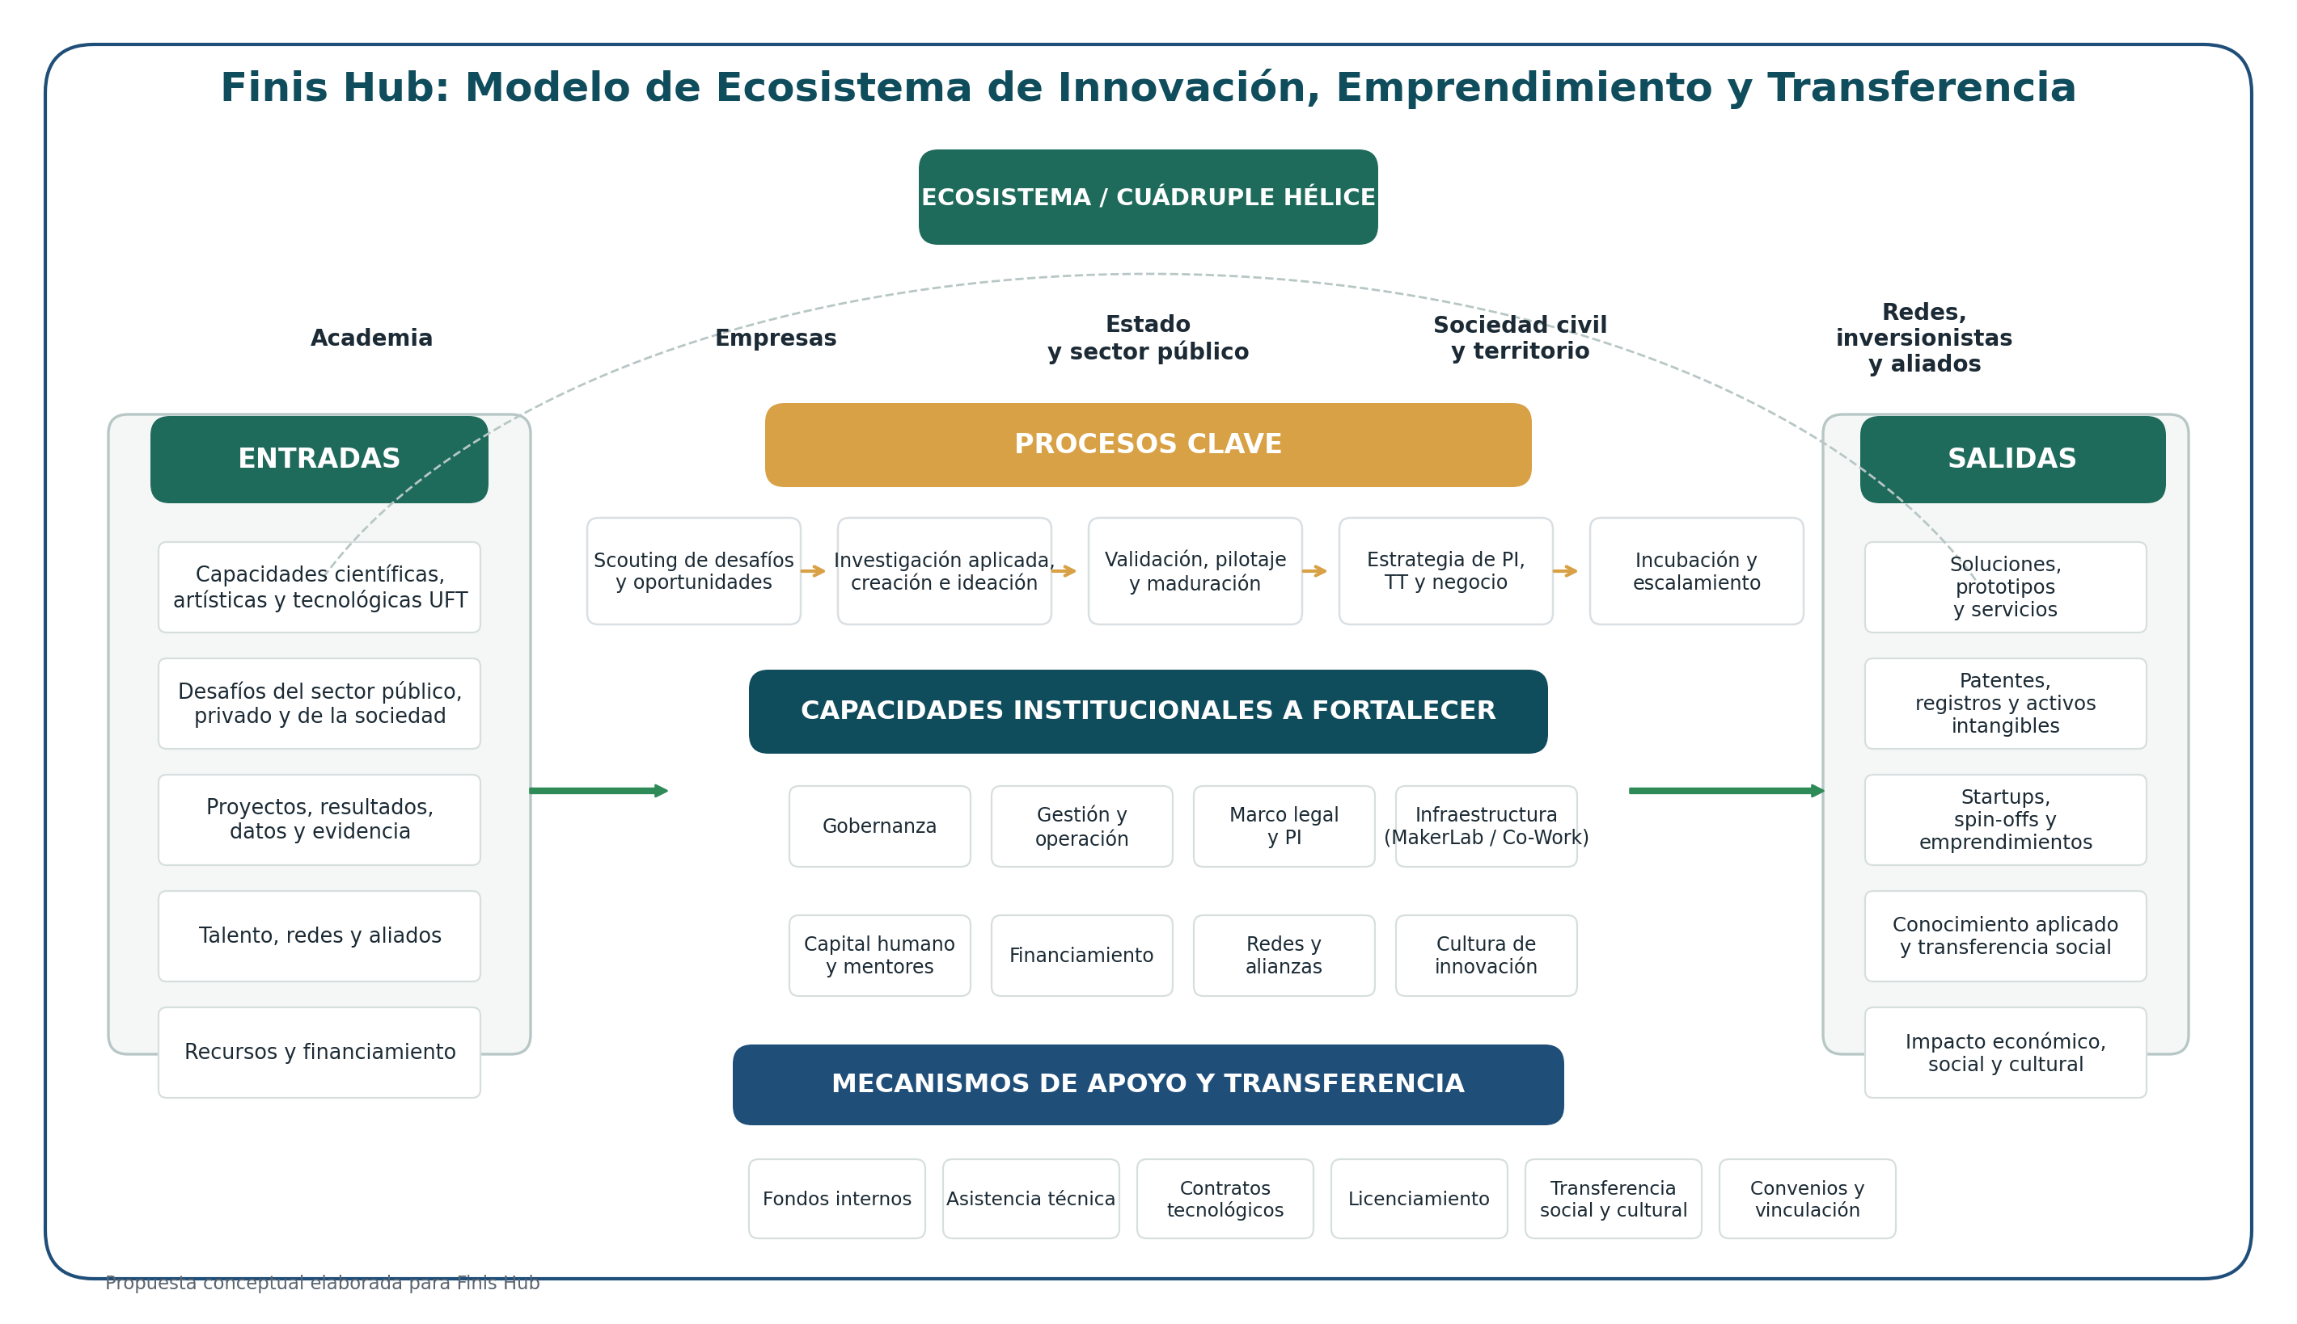

Figura 1. Ecosistema de Innovación, Emprendimiento y Transferencia

Discusión
• Finis Hub articula capacidades académicas y actores del entorno para transformar conocimiento en soluciones aplicadas.
• Su modelo de incubadora fortalece gobernanza, gestión, infraestructura, redes y mecanismos de transferencia.
• El impacto esperado combina valor económico, social y cultural, con foco en necesidades reales del territorio y del país.

Conclusiones
Finis Hub representa una apuesta estratégica para consolidar en la Universidad Finis Terrae un ecosistema de innovación y transferencia que permita conectar de manera más efectiva las capacidades académicas con las necesidades de la sociedad, el sector público y el sector privado. Su valor no radica solo en apoyar ideas o proyectos, sino en instalar condiciones institucionales que hagan posible una innovación más sistemática, articulada y orientada al impacto.
Este modelo permite fortalecer la investigación aplicada, la creación y el emprendimiento desde la academia, promoviendo procesos que transformen conocimiento en soluciones concretas, pertinentes y transferibles. En este sentido, Finis Hub contribuye a que la universidad avance desde una lógica centrada exclusivamente en la generación de conocimiento, hacia una que también enfatiza su valorización, aplicación y contribución al desarrollo económico, social y cultural.
Asimismo, el enfoque ecosistémico de Finis Hub refuerza la importancia de una buena gobernanza, de capacidades institucionales robustas y de mecanismos claros de articulación interna y externa. Esto resulta clave para sostener iniciativas de innovación en el tiempo, fomentar la colaboración interdisciplinaria y aumentar la capacidad institucional para responder a desafíos complejos con mayor pertinencia y proyección.
Finalmente, Finis Hub se proyecta como una plataforma habilitante para impulsar una cultura universitaria de innovación con sentido público, territorial y humano, donde la transferencia de conocimiento y tecnología no se limite a resultados económicos, sino que también genere valor social y cultural. De esta manera, su implementación puede transformarse en un motor relevante para posicionar a la universidad como un actor activo en la construcción de soluciones con impacto real.

Referencias
Carayannis, E. G., & Campbell, D. F. J. (2009). “Mode 3” and “Quadruple Helix”: Toward a 21st century fractal innovation ecosystem. International Journal of Technology Management, 46(3/4), 201–234.
Delzo, Y. M. (2018). Vínculo universidad-empresa-estado y transferencia tecnológica: creación del Fiber-Den y Minifiber para evaluación de fibras de animales.
Ossa Daruich, Á. (2024). Del laboratorio al mercado (2.ª ed.). Ediciones UC.
Christensen, C. M. (1997). The Innovator’s Dilemma: When New Technologies Cause Great Firms to Fail. Harvard Business School Press.
Ries, E. (2011). The Lean Startup: How Today’s Entrepreneurs Use Continuous Innovation to Create Radically Successful Businesses. Crown Business.

ATENCIÓN

III Encuentro de Investigadores de la Red Internacional de Universidades Regnum Christi (RIU)
Al enviar el presente resumen para su inclusión en las Memorias del III Encuentro de Investigadores de la Red Internacional de Universidades Regnum Christi (RIU), los autores declaran y aceptan lo siguiente:
1. Declaración de originalidad
Los autores declaran que el trabajo presentado es original, que no infringe derechos de propiedad intelectual de terceros y que cuenta con las autorizaciones necesarias en caso de incluir información, datos, imágenes o materiales previamente publicados. Asimismo, manifiestan que todas las personas que contribuyeron significativamente al trabajo han sido debidamente reconocidas como autores o colaboradores.
2. Titularidad de los derechos
Los autores conservan la titularidad de los derechos de autor y de propiedad intelectual sobre el contenido del resumen y sobre la investigación descrita en el mismo. La aceptación de esta declaración no implica transferencia de derechos patrimoniales al organizador del congreso ni al sello editorial responsable de la publicación.
3. Licencia de publicación
Los autores conceden al Sello Editorial de la Universidad Anáhuac Mayab, en su carácter de responsable de la edición de las memorias del evento, una licencia no exclusiva, gratuita y por tiempo indefinido para:
- Publicar el resumen como parte de las Memorias del III Encuentro de Investigadores de la RIU.
- Realizar las adaptaciones editoriales necesarias para su corrección de estilo, maquetación y edición dentro del volumen de memorias.
- Reproducir, distribuir y comunicar públicamente el contenido en formatos impresos y digitales.
- Difundir la obra a través de repositorios institucionales, bibliotecas digitales, plataformas académicas, bases de datos, sitios web institucionales y otros medios de difusión científica vinculados al congreso, a la Universidad Anáhuac Mayab o a la Red Internacional de Universidades Regnum Christi.
4. Alcance de la autorización
La presente autorización se limita exclusivamente a la publicación del resumen dentro de las memorias del congreso y no restringe el derecho de los autores a:
- Publicar versiones ampliadas del trabajo en revistas científicas, libros u otros medios académicos.
- Utilizar el contenido en tesis, proyectos de investigación, reportes técnicos u otras publicaciones académicas.
- Difundir su investigación en otros espacios científicos o de divulgación.
5. Responsabilidad del contenido
Los autores asumen plena responsabilidad por el contenido del resumen, incluyendo la veracidad de la información presentada, el cumplimiento de normas éticas de investigación y el respeto a derechos de terceros.
6. Aceptación de la declaración
El envío del resumen mediante el sistema o formato oficial del congreso constituye evidencia de que todos los autores conocen y aceptan los términos de la presente declaración y autorización de publicación.
( Marque con X ) Declaro que he leído y acepto los términos de esta declaración y autorización de publicación.
Autor responsable:
Institución:
Título del trabajo con autores:

